青少年机器人技术等级考试理论综合试卷（六级）
分数：100 题数：30
一、单选题(共20题，共80分)
1. | IPv6地址长度及其地址分隔符分别是？（ ）
A. |  | 32 .

B. |  | 128 .

C. |  | 32 :

D. |  | 128 :

 | 试题编号：20231123210721769
 | 试题类型：单选题
 | 标准答案：D

2. | 浏览网页时，使用应用层的协议是？（ ）
A. |  | HTTP

B. |  | TCP

C. |  | UDP

D. |  | IP

 | 试题编号：20231123210721816
 | 试题类型：单选题
 | 标准答案：A

3. | ESP32主控板的连接方式如下图所示，手机通过ESP32主控板连接到路由器，该主控板的WiFi工作模式是？（ ）  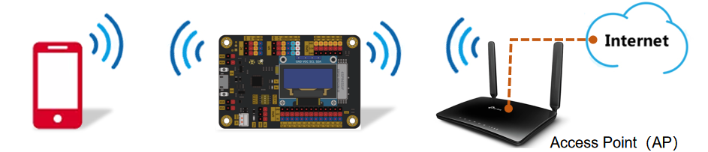
A. |  | 服务器

B. |  | STA

C. |  | AP

D. |  | STA+AP

 | 试题编号：20231123210721863
 | 试题类型：单选题
 | 标准答案：D

4. | 下列选项中，属于域名的是？（ ）
A. |  | 192.168.1.0

B. |  | www.tsinghua.edu.cn

C. |  | http://www.kpcb.org.cn/h-col-127.html

D. |  | 255.255.255.0

 | 试题编号：20231123210721910
 | 试题类型：单选题
 | 标准答案：B

5. | I²C串行通信有两根数据线，有关串行时钟线SCL描述正确的是？（ ）
A. |  | 该数据线传送的是时钟信号

B. |  | 主设备可以通过该数据线向从设备发送数据

C. |  | 时钟信号由从设备发出

D. |  | 数据线通过下拉电阻连接到GND

 | 试题编号：20231123210722097
 | 试题类型：单选题
 | 标准答案：A

6. | I²C串行通信，当总线空闲时，串行数据线的电平为？（ ）
A. |  | 低电平

B. |  | 高电平

C. |  | 上升沿

D. |  | 下降沿

 | 试题编号：20231123210722144
 | 试题类型：单选题
 | 标准答案：B

7. | ESP32 for Arduino I²C类库的下列成员函数中，用于将数据队列发送给从设备的成员函数是？（ ）
A. |  | Wire.read()

B. |  | Wire.write()

C. |  | Wire.beginTransmission()

D. |  | Wire.endTransmission()

 | 试题编号：20231123210722175
 | 试题类型：单选题
 | 标准答案：D

8. | ESP32 for Arduino I²C类库的成员函数begin()，下列描述正确的是？（ ）
A. |  | 从接收缓冲区中接收数据

B. |  | 开始了进行数据传输

C. |  | 主设备向从设备发送读取数据请求

D. |  | 初始化，并作为主设备加入I²C

 | 试题编号：20231123210722222
 | 试题类型：单选题
 | 标准答案：D

9. | MPU6050姿态传感器所包含的功能单元中，用于获取加速度数据的是？（ ）
A. |  | 加速度计

B. |  | 陀螺仪

C. |  | 数字运动处理器

D. |  | 磁力计

 | 试题编号：20231123210722269
 | 试题类型：单选题
 | 标准答案：A

10. | 通过MPU6050姿态传感器获取的数据解析出姿态角，当传感器绕水平轴上下旋转时，该角度是？（ ）
A. |  | Pitch

B. |  | Yaw

C. |  | DMP

D. |  | Roll

 | 试题编号：20231123210722331
 | 试题类型：单选题
 | 标准答案：A

11. | SPI通信，时钟数据线名称是？（ ）
A. |  | SCLK

B. |  | MOSI

C. |  | MISO

D. |  | SS

 | 试题编号：20231123210722378
 | 试题类型：单选题
 | 标准答案：A

12. | ESP32 for Arduino SPI类库的下列成员函数中，用于按照设定参数启动SPI通信的成员函数是？（ ）
A. |  | SPI.begin()

B. |  | SPI.beginTransaction()

C. |  | SPI.endTransaction()

D. |  | SPI.transfer()

 | 试题编号：20231123210722425
 | 试题类型：单选题
 | 标准答案：B

13. | HTML文档中，下列用于标记主体开始的标签是？（ ）
A. |  | <topic>

B. |  | <head>

C. |  | <body>

D. |  | <html>

 | 试题编号：20231123210722645
 | 试题类型：单选题
 | 标准答案：C

14. | 步进电机AccelStepper类库的成员函数中，成员函数moveTo()功能描述正确的是？（ ）
A. |  | 设定步进电机运动到相对当前位置的脉冲数量

B. |  | 设定步进电机运动到相对初始基准位置的脉冲数量

C. |  | 启动步进电机恒速转动

D. |  | 启动步进电机以设定的加速度和最大速度转动

 | 试题编号：20231123210722692
 | 试题类型：单选题
 | 标准答案：B

15. | ESP32 for Arduino 提供的WiFi类库的成员函数中，成员函数WiFi.begin()的作用是？（ ）
A. |  | 设置主控板以STA模式连接到SSID

B. |  | 设置主控板为softAP模式

C. |  | 返回STA的IP地址

D. |  | 创建softAP，并设定SSID和密码

 | 试题编号：20231123210722739
 | 试题类型：单选题
 | 标准答案：A

16. | ESP32 for Arduino，客户端向服务器发送查询数据HTTP请求的方法是？（ ）
A. |  | GET

B. |  | PUT

C. |  | POST

D. |  | PATCH

 | 试题编号：20231123210722786
 | 试题类型：单选题
 | 标准答案：A

17. | 两块ESP32主控板A和B通过WiFi互联，A为AP，其ssid为“ESP32”，password为“12345678”。下列选项中，将主控板A设置为AP的程序是？（ ）
A.

B.

C.

D.

 | 试题编号：20231123210722911
 | 试题类型：单选题
 | 标准答案：A

18. | ESP32 主控板与一个I²C接口的外设模块进行通信，外设模块的地址为addr，寄存器地址为reg，下列选项中，实现从外设模块的reg地址读取一个字节的程序是？（ ）
A. |  | 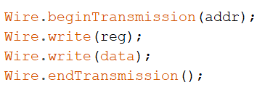

B. |  | 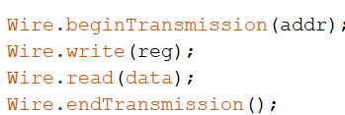

C. |  | 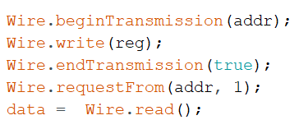

D. |  | 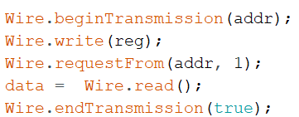

 | 试题编号：20231123210722973
 | 试题类型：单选题
 | 标准答案：C

19. | 使用AccelStepper步进电机库控制步进电机转动，下列选项中，设置步进电机按照加速度为50，最大速度为80，进行梯形加减速方式转动的程序是？（ ）
A. |  | 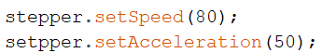

B. |  | 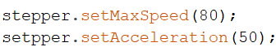

C. |  | 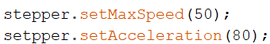

D. |  | 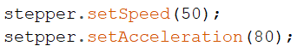

 | 试题编号：20231123210723036
 | 试题类型：单选题
 | 标准答案：B

20. | 下列选项中，用可获取本机电脑IP地址的命令是？（ ）
A. |  | ipconfig

B. |  | msconfig

C. |  | ping

D. |  | find

 | 试题编号：20231123210721707
 | 试题类型：单选题
 | 标准答案：A
二、多选题(共5题，共10分)
21. | TCP/IP四层模型中，分别包含有？（ ）
A. |  | 应用层

B. |  | 传输层

C. |  | 网络层

D. |  | 网络接口层

 | 试题编号：20231123210721987
 | 试题类型：多选题
 | 标准答案：A|B|C|D

22. | 步进电机按照结构形式分类为？（ ）
A. |  | 反应式

B. |  | 永磁式

C. |  | 混合式

D. |  | 直线式

 | 试题编号：20231123210722473
 | 试题类型：多选题
 | 标准答案：A|B|C

23. | 下列有关SPI通信描述正确的是？（ ）
A. |  | SPI是同步通信

B. |  | SPI是全双工通信

C. |  | SPI是串行通信

D. |  | SPI通信中，每个从设备有唯一地址

 | 试题编号：20231123210722520
 | 试题类型：多选题
 | 标准答案：A|B|C

24. | 下列PID控制器选项中，常用的控制器有？（ ）
A. |  | P控制

B. |  | PI控制

C. |  | D控制

D. |  | ID控制

 | 试题编号：20231123210722817
 | 试题类型：多选题
 | 标准答案：A|B

25. | 一台拥有IP地址的主机，通过“IP地址+端口号”来提供多种服务，用于邮件发送的端口号有？（ ）
A. |  | 21

B. |  | 25

C. |  | 80

D. |  | 110

 | 试题编号：20231123210721941
 | 试题类型：多选题
 | 标准答案：B|D
三、判断题(共5题，共10分)
26. | 网页浏览时，由本地计算机率先发出请求，所以本地计算机是客户端。（ ）
  正确 | 错误
 | 试题编号：20231123210722066
 | 试题类型：判断题
 | 标准答案：正确

27. | I²C通信由主设备发起。（ ）
  正确 | 错误
 | 试题编号：20231123210722567
 | 试题类型：判断题
 | 标准答案：正确

28. | MPU6050姿态传感器设定的量程越大，测量数据的精度越低。（ ）
  正确 | 错误
 | 试题编号：20231123210722614
 | 试题类型：判断题
 | 标准答案：正确

29. | PID控制器中，D控制的主要作用是消除稳态误差。（ ）
  正确 | 错误
 | 试题编号：20231123210722864
 | 试题类型：判断题
 | 标准答案：错误

30. | 每一台可连接到互联网上的计算机具有永久唯一的IP地址。（ ）
  正确 | 错误
 | 试题编号：20231123210722034
 | 试题类型：判断题
 | 标准答案：错误

